Nota stampa

CONTINUA LA ROAD TO IBE INTERMOBILITY AND BUS EXPO 2024

Presentato il Programma 2023

- Digital Green Week 30-31 maggio e 26-27 settembre: annunciate le date degli appuntamenti digitali del 2023 che vedono IBE protagonista
- IBE Driving Experience a Misano in pista il 24-25 ottobre
- L’autobus si conferma il protagonista dell’intermobilità del prossimo futuro

Rimini, 16 maggio 2023 - Dopo il successo della decima edizione, nel 2022, che ha segnato un +60% di presenze rispetto al 2020, IBE Intermobiltity and Bus Expo, punto di riferimento biennale di IEG Italian Exhibition Group per il mondo del trasporto collettivo sostenibile (in agenda nel 2024 alla Fiera di Rimini), presenta il programma per l’anno 2023 che prevede sia appuntamenti digitali, sia l’ormai noto ed attesissimo IBE Driving Experience, al circuito di Misano il 24 e 25 ottobre.

IBE TRA I PROTAGONISTI DELLE DIGITAL GREEN WEEK

IBE Intermobility and Bus Expo sarà protagonista di due appuntamenti che si terranno durante le “Digital Green Week” (30-31 maggio e 26-27 settembre). Gli incontri online saranno focalizzati sulle principali tematiche legate alle green technologies e sulle energie rinnovabili, oltre che sulla nuova mobilità interconnessa. Durante gli incontri saranno approfonditi alcuni tra i principali temi legati alla transizione energetica, a partire da quanto previsto dal piano europeo NEXT GENERATION EU: dalle rinnovabili all’economia circolare e sostenibile, dall’idrogeno alle comunità energetiche. Quest'anno le Digital Green Week si snodano “cross” manifestazione riunendo in un unico appuntamento tutti gli eventi della filiera Green&Tech di IEG.

A FINE MAGGIO IL PRIMO WEBINAR ORGANIZZATO DA IBE

Si parte il 31 maggio prossimo con la tavola rotonda dal titolo “Chiamiamo noi”: le opportunità delle piattaforme di Demand Responsive Transit (DRT) all’interno della sessione Circular Economy and Energy Transition: the road to decarbonisation.

Il workshop è dedicato al Demand Responsive Transit, un servizio di trasporto a domanda in cui piccoli autobus si muovono su itinerari e orari stabiliti dinamicamente in funzione delle richieste dei passeggeri, tramite una piattaforma digitale e un’App mobile. Questo tipo di servizio di sharing mobility è destinato a contest non assistiti da una domanda sufficiente a sostenere economicamente un servizio di autobus di linea, come accade nelle aree periferiche della città, nelle piccole città o nelle aree rurali, ma anche in alcune specifiche finestre temporali. Moderatore dell’incontro Raimondo Orsini, Direttore Fondazione per lo sviluppo sostenibile e coordinatore Osservatorio Nazionale della sharing mobility.
Il tema di questo primo incontro online intende fornire un contributo di discussione e approfondimento in tema di innovazione tecnologica e gestionale, fondamentale per sostanziare il MaaS (Mobility as a Service), chiave di volta per lo sviluppo del comparto. In questo contesto il trasporto pubblico collettivo su gomma si candida come abilitatore di questo vero e proprio “ecosistema”, promuovendo l’intermobilità presso la community lungo tre assi di sviluppo: sostenibilità, tecnologia, accesso ai servizi di mobilità integrata pubblico-privata.

A OTTOBRE GLI AUTOBUS SCENDONO IN PISTA A MISANO
Il 24 e il 25 ottobre il trasporto pubblico e privato su gomma scalderà i motori a IBE Driving Experience, la manifestazione biennale che riunisce la community della Bus & Travel industry sul World Circuit Marco Simoncelli di Misano. Una due giorni in cui operatori privati e operatori del trasporto pubblico locale e a lunga percorrenza scendono in pista. Si tratta di una Driving Experience che alterna momenti di incontro e di business, occasioni di aggiornamento, formazione e test drive: un evento per testare le novità dell’industria degli autobus all’interno di uno scenario che vedrà la partecipazione di costruttori, noleggiatori, buyers, bus operator e associazioni di categoria. Bus operator privati, operatori del trasporto pubblico locale e a lunga percorrenza, operatori del trasporto turistico su gomma, grandi brand e buyer nazionali e internazionali si riuniranno in un’atmosfera tipica delle manifestazioni motoristiche.
Il programma per il 2023 riafferma la vitalità e l’importanza del comparto del trasporto collettivo su gomma nella transizione ecologica ed energetica consolidando i risultati ottenuti da IBE Intermobility and Bus Expo nel 2022. In particolare la decima edizione di IBE è stata una fiera di successo per il settore del trasporto collettivo e dell’indotto, con numeri impressionanti: 60% in più di operatori qualificati su tutto il territorio nazionale rispetto al 2020, 120 brand espositori di cui il 10% internazionali, oltre 300 test drive, più di 30 eventi tra tavole rotonde, workshop, seminari e incontri, 8 premi assegnati da IBE, 1 vincitore del premio “IBE Bus Driver of year”, 20mila mq lordi di area espositiva, 10 mila mq lordi di area esterna per test drive e attività “experience”.

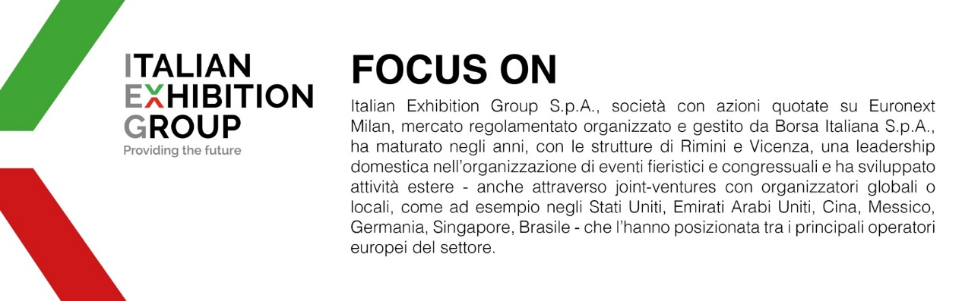

Contatto per i Media
Twister communications group
Marta Sternai msternai@twistergroup.it – cell 335 5942125
Patrizia Vallecchi pvallecchi@twistergroup.it - cell 335 6334169
Monica Cipparrone mcipparrone@twistergroup.it – cell 349 2814894

